

**TISKOVÁ ZPRÁVA** V Praze dne 22. 7. 2020

**Park Nové Roztyly opět patřil dětem**

**Děti si začátkem července užily Dětský den v postupně nově budovaném lesoparku Nové Roztyly v Praze 11. Skákací hrad, házení kroužků, discgolf nebo skákání v pytli byly připravené sportovně zábavné aktivity pro děti i rodiče. Odpočinout si mohli u cukrové vaty či během malování na obličej. Stoupající počet návštěvníků utvrzuje organizátora v myšlence pokračování v této dnes již tradiční akci pro veřejnost, jež je jednou z mnoha, které společnost PASSERINVEST GROUP organizuje a financuje. Pro zájemce byla též připravena prohlídka lokality projektu Nové Roztyly** **investiční a developerské společnosti PASSERINVEST GROUP, a.s., jehož je park Nově Roztyly součástí.**

Park Nové Roztyly vznikl díky investiční a developerské společnosti PASSERINVEST GROUP, a.s., která z neprostupné oblasti často obývané lidmi bez domova vybudovala místo pro odpočinek a sport. Pro zájemce byla připravena také komentovaná prohlídka lokality projektu Nové Roztyly. Trasa prohlídky začala seznámením se všemi sportovními prvky v parku, jako např. workoutové hřiště, běžecký ovál nebo cvičiště pro seniory. Pokračovala přes val vzniklý návozem sutin ze stavby metra Roztyly, který tvoří pomyslnou hranici mezi parkem a bývalým areálem jatek Interlov, až do místa vyhlídky nad celým areálem, kde je umístěna informační cedule blíže představující celý projekt budoucího městského prostředí snoubícíhona jednom místě prostor pro bydlení, sport a odpočinek, ale i práci.



Dětský den v parku Nové Roztyly

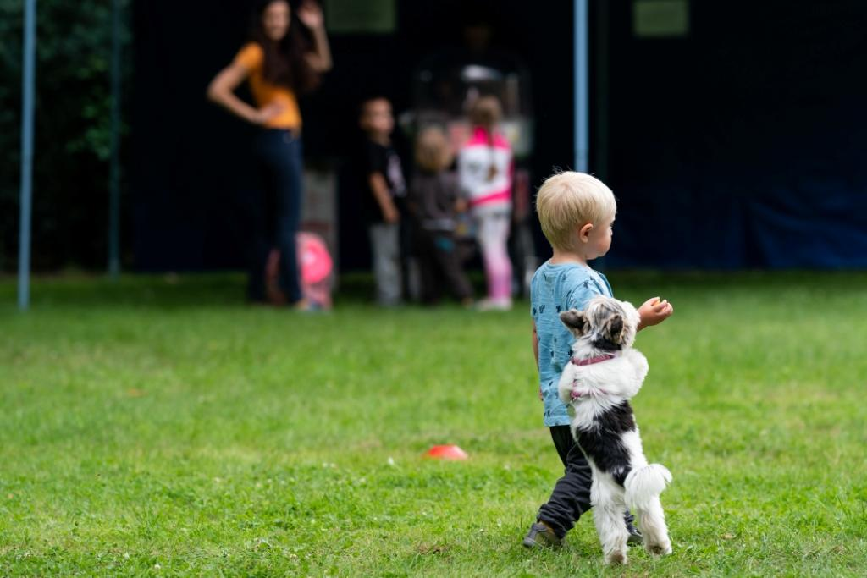

Dětský den v parku Nové Roztyly

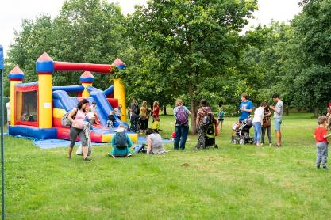

Dětský den v parku Nově Roztyly v Praze 11

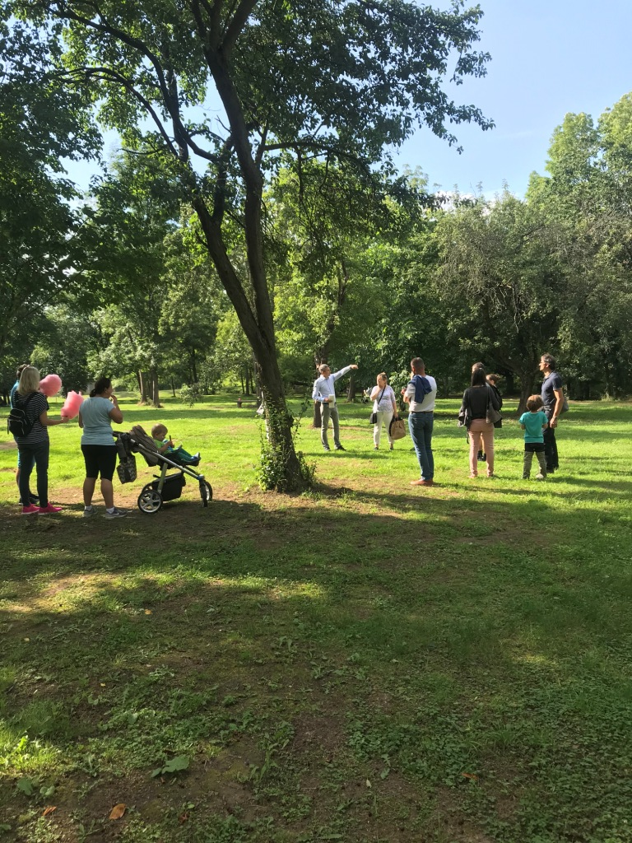

Komentovaná prohlídka pro veřejnost v lokalitě projektu Nové Roztyly investiční a developerské společnosti PASSERINVEST GROUP, a.s.

Více informací a fotografie v tiskové kvalitě Vám poskytne:

Kristýna Samková**,** Head of PR and Marketing dept.

**PASSERINVEST GROUP, a.s.**

Tel.: (+420) 221 582 111

E-mail: [Kristyna.Samkova@Passerinvest.cz](mailto:Kristyna.Samkova@Passerinvest.cz)

[www.passerinvest.cz](http://www.passerinvest.cz/), [www.bbcentrum.cz](http://www.bbcentrum.cz)

Marcela Štefcová

**Crest Communications a.s.**

Mobil: (+420) 731 613 669

E-mail: marcela.stefcova@crestcom.cz

**O společnosti**

[**Passerinvest Group, a. s.**](https://www.passerinvest.cz/), je ryze česká investiční a developerská společnost založená a vedená Radimem Passerem. Passerinvest Group považuje za svou společenskou odpovědnost působit jako oborová ale i společenská autorita jak v roli dlouhodobého partnera města s cílem proměny často neutěšeného území v příjemnou a uživatelsky přívětivou lokalitu, tak v roli vzdělávací, podporující i moderující ve společenský důležitých oblastech, jakými jsou například rozvoj ČR prostřednictvím dopravní iniciace nebo edukace v oblasti zdraví a lidských hodnot. Passerinvest Group je jako odpovědný urbanistický developer spojována od roku 1998 převážně s [**BB Centrem**](https://www.bbcentrum.cz/) v Praze 4, které je jedním z největších a nejúspěšnějších urbanistických projektů nejen v České republice, ale v celé Evropě.

Dalším významným projektem v portfoliu společnosti Passerinvest Group jsou [**Nové Roztyly**](http://www.krcakzije.cz/). Současný brownfield bývalého areálu Interlov, kde by v budoucnosti mělo vzniknout místo s příjemným bydlením s velkým poměrem zeleně, doplněný o služby široké veřejnosti a administrativní funkci. Mimo projekty v Praze, společnost vybudovala a vlastní i ostravský administrativní objekt [**Nová Karolina Park**](http://www.novakarolinapark.cz/cs).

Principy městské výstavby a dlouhodobě udržitelný rozvoj Prahy i České republiky jsou součástí vize společnosti Passerinvest Group, která si díky svému odpovědnému přístupu vybudovala velmi dobré jméno jak na domácí, tak mezinárodní úrovni. Zásluhu na tom má nejenom kvalita realizovaných projektů a vysoká úroveň poskytovaných služeb, ale i smysl pro fair-play, zákaznický přístup a zejména zodpovědnost vůči společnosti i životnímu prostředí.